Кузнецова Маргарита Сергеевна,
преподаватель лицея,
город Железнодорожный
Московской области.
Только для журнала «Литература в школе».

«Строки, опалённые войной».
Литературно-музыкальная гостиная.
Учитель. Давно уже отбушевала военная гроза 1941-1945 годов, но навечно в памяти народной имена героев минувшей войны.
Каким оно было, далёкое от нас молодое поколение грозных лет Великой Отечественной войны? Об этом мы можем узнать, читая пожелтевшие фронтовые треугольники, перебирая старые фотографии, слушая ветеранов…
Наш рассказ о тех, кто бесстрашно шагнул в зарево войны, навсегда оставшись опалённым им. Они поведали об этом в своих стихах – поэтической исповеди молодого поколения Великой Отечественной.
Что мы знаем о них?
До войны в СССР было 2186 писателей и поэтов, 944 ушли на фронт, не вернулись с войны 417. Всеволоду Багрицкому, Леониду Розенбергу и Борису Смоленскому едва исполнилось 20.
Первый ведущий. «Стихотворения молодых поэтов военных лет – это проба поэтического голоса, но сколько в них силы и уверенности, каким трагическим предчувствием они освещены! Поэт Павел Коган отметил:
Мы были всякими. Не мучась,
Мы понимали: в наши дни
Нам выпала такая участь,
Что пусть завидуют он».¹
(На экране портрет поэта Бориса Смоленского)

Второй ведущий. Будто предвидя свою собственную судьбу, восемнадцатилетний Борис Смоленский написал:

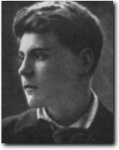
Я сегодня весь вечер буду,
Задыхаясь в табачном дыме,
Мучиться о каких-то людях,
Умерших очень молодыми,
Которые на заре или ночью
Неожиданно и неумело
Умирали,
Не дописав неровных строчек,
Не долюбив,
Не досказав,
Не доделав.

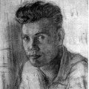
Третий ведущий. О своём поколении оставил поэтический рассказ и Николай Майоров(1919-1942).
( Портрет Николая Майорова.)
Студент- историк, он, по воспоминаниям друга студенческих лет Даниила Данина, «не признавал стихов без летящей поэтической мысли, но был уверен, что именно для надёжного полёта ей нужны тяжёлые крылья и сильная грудь. Так и он сам старался писать свои стихи - земные, прочные, годные для дальних перелётов». Не получилось…
«Николай Майоров погиб в 1942 году под Смоленском, не дописав стихотворения, не дождавшись книги своих стихов, не окончив университета. Мы не знаем, что он написал бы о войне, о победе. Но он удивительно точно и честно сказал то, что думало и чувствовало его поколение за день, за год до войны, какими они были, которые любили:
… просторный август, бабочку на раме
и сон в саду, где падает трава…
…Лежать в траве, желтеющей у вишен,
у низких яблонь, где-то у воды,
Смотреть в листву прозрачную
и слышать,
как рядом глухо падают плоды…,
те, «что ушли, не долюбив, не докурив последней папиросы».²
Второй ведущий. Стихи разных молодых поэтов созвучны в одном – в любви к своей земле, к своей Родине, когда даже смерть кажется нестрашной. Рассказали они об этом просто, буднично, проникновенно.
Так, в стихотворении «Мы» Николай Майоров написал:
Но только пусть под именем моим
Потомок различит в архивном хламе
Кусок горячей, верной нам земли,
Где мы прошли с обугленными ртами
И мужество, как знамя пронесли.

(Выходят четвёртый и пятый ведущие.)
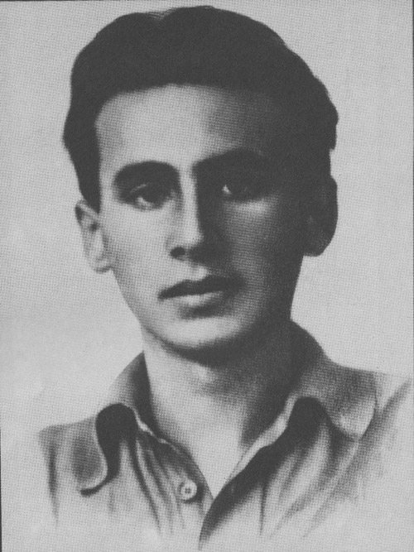
Четвёртый ведущий. 1937. До Великой Отечественной войны ещё четыре года. В московской квартире два друга, студенты ИФЛИ (Института философии, литературы, искусства) Георгий Лепский и Павел Коган, пробуют положить на музыку стихи Павла.
(Подходят к фортепиано и исполняют песню «Бригантина»).

Пятый ведущий. Так родился знаменитый гимн романтиков «Бригантина», но её автор, Павел Коган(1918-1942), никогда об этом не узнал.
( Портрет Павла Когана).
При жизни он не опубликовал ни строчки – не успел.
23 сентября 1942 года, находясь в составе своего подразделения под Новороссийском, Павел получил приказ: во главе группы разведчиков пробраться на станцию, взорвать бензоцистерны противника… Фашистская пуля попала ему в грудь…
Четвёртый ведущий. Поэзия Павла Когана проникнута глубокой любовью к Родине, гордостью за своё поколение, тревожным предчувствием военной грозы.
В стихотворении «Лирическое отступление» поэт сказал:
Я патриот. Я воздух русский,
Я землю русскую люблю,
Я верю, что нигде на свете
Второй такой не отыскать…
…Но мы дойдём ещё до Ганга,
Но мы умрём ещё в боях,
Чтоб от Японии до Англии
Сияла Родина моя.
Пятый ведущий. «Этот юноша был уверен, что «вся история человечества развивалась для того, чтобы пошла ракета в космос» (отрывок из чудом сохранившейся стенограммы литературного семинара), почувствовал судьбу целого поколения:
Мы, лобастые мальчики невиданной революции,
В десять лет мечтатели,
В четырнадцать – поэты…,
В двадцать пять – внесённые в победные реляции.

Павел Коган погиб:
Во имя планеты, которую мы
У моря отбили,
Отбили у крови,
Отбили у тупости и зимы».³

(Портрет Всеволода Багрицкого).
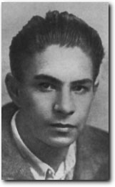
Шестой ведущий. Всеволод Багрицкий родился в 1922 году в семье известного поэта Эдуарда Багрицкого, погиб в 1942 году на Волховском фронте.
Писать стихи он начал в раннем детстве, в 1939-1940 годах вошёл в творческий коллектив молодёжного театра, которым руководили Алексей Арбузов и Валентин Плучек, известные драматург и режиссёр.
С первых дней войны Всеволод рвался на фронт, чтобы защищать Родину: города и сёла, каждую пядь русской земли, за которую шли ожесточённые сражения. В 1941 году он участвовал в боях за Одессу, город, который был ему близок и дорог. Багрицкий в стихотворении «Одесса, город мой» отмечал:

Одесса, город мой,
Мой спутник и товарищ,
Одесса, город мой,
Тебя мы не сдадим!
В канун 1942 года Багрицкий вместе с поэтом Павлом Шубиным получает назначение в газету Второй ударной армии, которая с юга шла на выручку осаждённому Ленинграду.
Он погиб 26 февраля 1942 года в маленькой деревушке Дубовик Ленинградской области, записывая рассказ политрука.
На сосне, под которой похоронен Всеволод Багрицкий, вырезано несколько перефразированное четверостишие Марины Цветаевой:

Я вечности не приемлю,
Зачем меня погребли?
Мне так не хотелось в землю
С родимой моей земли.

(Портрет Михаила Кульчицкого).
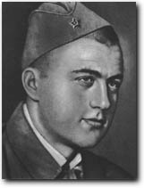
Седьмой ведущий. Михаил Кульчицкий(1919-1943), студент Литературного института, убит под Сталинградом.
Он представлял, что «счастье – это «царство светлого разума и хороших стихов». ⁴
«В декабре 1942 года Кульчицкий окончил пехотно-миномётное училище в звании младшего лейтенанта. Утром 26 декабря он зашёл попрощаться с друзьями в Литературный институт. В этот день он отправлялся на фронт. Этим днём помечено стихотворение «Мечтатель, фантазёр, лентяй - завистник!..»⁵, в котором сказал:
Война ж совсем не фейерверк,
А просто трудная работа.
… Не до ордена.
Была бы Родина
С ежедневным Бородино.
(Портрет Николая Отрады).
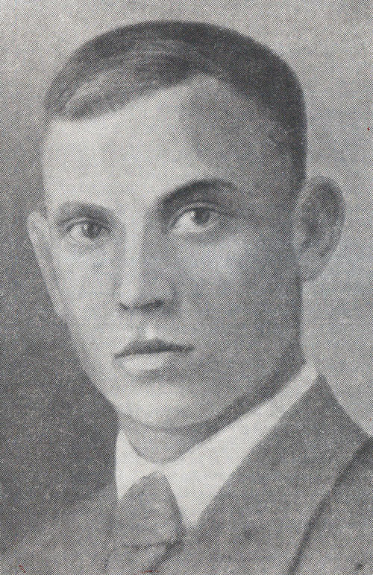
Восьмой ведущий. Из студенческой аудитории шагнул на фронт поэт Николай Отрада (1918-1940).
«Историю пересдам, когда вернусь, а сам пойду делать историю…»,- сказал он и на следующий день ушёл добровольцем на войну с белофиннами».⁶ Эта война была предвестием будущей Великой Отечественной. И Николай Отрада тоже из того поколения огненных лет.
«В 1940 году, окружённый врагами, которые кричали ему: «Москва, сдавайся!», Николай воскликнул: «Москва не сдаётся!..» и бросился в атаку. Взвод прорвался, а молодой поэт остался лежать на снегу. Юноша, который мечтал «мир облететь без посадки!..».⁷
Мечтал ли он славе, о подвигах или, тем более, о посмертной славе? Нет, конечно же.
Это было порывом души, стремлением отдать всё, что только возможно, во имя свободы и независимости Родины.

Первая ведущая. Как созвучны строкам Николая Отрады стихи поэтессы Юлии Друниной(1924-1981) из стихотворения «Зинка»: «Мы не ждали посмертной славы,-// Мы хотели со славой жить»!
( Портрет Юлии Друниной).
Она девчонкой ушла на фронт и прошла всю войну до победы, рассказав в лирических стихах о судьбе девушки-солдата.

Вторая ведущая.
Нет, это не заслуга, а удача-
Стать девушке солдатом на войне.
Когда б сложилась жизнь моя иначе,
Как в День Победы стыдно б было мне!

С восторгом нас, девчонок, не встречали:
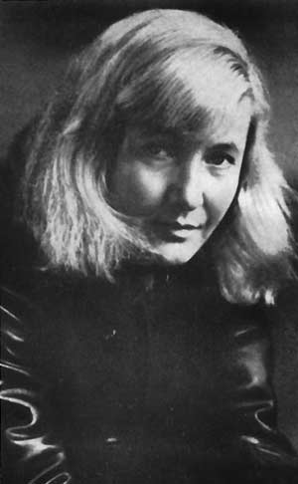
Нас гнал домой охрипший военком.
Так было в сорок первом. А медали
И прочие регалии потом…

Смотрю назад, в продымленные дали,
Нет, не заслугой в тот зловещий год,
А высшей честью школьницы считали
Возможность умереть за свой народ.

Первая ведущая. Не могут оставить равнодушными и такие строки Юлии Друниной:
Я только раз видала рукопашный,
Раз наяву. И тысячу – во сне.
Кто говорит, что на войне не страшно,
Тот ничего не знает о войне.
Что дало силы выстоять этим молодым людям? Юлия Друнина объяснила это так в стихотворении «Запас прочности»:
И откуда взялось столько силы
Даже в самых слабейших из нас?..
Что гадать! Был и есть у России
Вечной прочности вечный запас.

Первый ведущий. Память о войне никогда не оставляла тех, кто прошёл её огненными дорогами. Она прозвучала в стихах Евгения Винокурова (1925-1993).
(Портрет Евгения Винокурова)
(Группа учащихся исполняет под гитару песню «Серёжка с Малой Бронной и Витька с Моховой», музыка Андрея Эшпая, стихи Евгения Винокурова).
Первый ведущий. Стихотворение «В полях, за Вислой сонной…», ставшее песней о ребятах, которые не вернулись с войны, было создано поэтом-фронтовиком в 1953 году.
(Портрет Семёна Гудзенко).
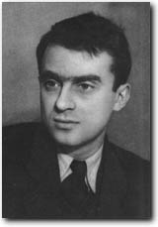
Второй ведущий. Семён Гудзенко (1922-1953) в стихотворении «Моё поколение», написанном в 1945 году, сказал:
Нас не нужно жалеть, ведь и мы никого б не жалели,
Мы пред нашим комбатом, как пред господом богом чисты.
На живых порыжелых от крови и глины шинелях,
На могилах у мёртвых расцвели голубые цветы.

Расцвели и опали… Проходит четвёртая осень.
Наши матери плачут, и ровесники молча грустят.
Мы не знали любви, не изведали счастья ремесёл,
нам досталась на долю нелёгкая доля солдат…

(Звучит запись песни «Сороковые, роковые…», музыка Виктора Берковского, стихи Давида Самойлова, исполняет Виктор Берковский).

Третий ведущий. Так проникновенно, по- своему рассказал о молодом поколении военного времени поэт Давид Самойлов(1920- 1990).
(Портрет Давида Самойлова)
В 1941 году он ушёл добровольцем на фронт, был пулемётчиком, служил в разведке. Всю жизнь поэт возвращался к военной теме, например в стихотворении «Сороковые, роковые…»(1961):
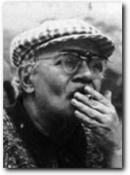

…Как это было! Как совпало-
Война, беда, мечта и юность!
И это всё в меня запало
И лишь потом во мне очнулось!

Эти стихи стали «откровением для далёкого поколения 60-х годов прошлого века. Они органично вошли вместе со стихотворением «Перебирая наши даты» в поэтическое представление Московского Театра на Таганке «Павшие и живые».⁸

Четвёртый ведущий. Валентин Елисеевич Мокроусов, наш земляк, по дате рождения не относится к поколению, прошедшему Великую Отечественную войну, но по духу, по восприятию того времени он в своих стихах близок ему. Тема войны, победы, судьбы поколения – особенная тема в творчестве поэта.
Он много пишет о солдатах, прошедших всё горнило войны, о фронтовиках, завоевавших победу ценой собственных жизней, об обелисках, воздвигнутых в память о погибших.
Вслушайтесь в строки Валентина Мокроусова:
…Да, я прошёл в боях войну,
И в той войне я победил!
Но, если б вдруг, ночной порой,
Труба призывно прозвучала,
Я встал бы в тот же самый строй
И повторил судьбу сначала.

Первая ведущая. Как «эхо минувшей войны», отозвалось в сердцах, строках, в судьбах последующих поколений! Как соединило исторической памятью и мёртвых, и живых- всех русских людей!..
Пятый ведущий. Сегодня нами приоткрыты некоторые страницы истории и литературы того славного времени. Но сколько чувств и мыслей они вызвали!..
Вторая ведущая. Поэты- фронтовики, поэты, чьи стихи оборваны пулей… Поэты, чьи строки возвращают снова и снова в годы великих испытаний нашей Родины… Молодые, сильные, жизнелюбивые… Не похожие друг на друга в частностях, они схожи друг с другом в общем. Они мечтали о творческом труде, о горячей и чистой любви, о светлой жизни на земле, но без колебаний вступили в борьбу с фашизмом.
Учитель. Беспощадное время многое стирает в памяти, но строки, опалённые войной, стали памятником тем, кто спас нашу планету от коричневой чумы.
«Никто не забыт, ничто не забыто».
(Звучит запись песни «Журавли», музыка Яна Френкеля, стихи Расула Гамзатова, исполняет Марк Бернес).
Примечания.
1-8. Ссылки по «Антологии русской поэзии и прозы.XX век. В помощь учащимся 11 класса. Часть вторая». - М. :Круглый дом, 1994, с.с.144-146, 294.
Литература.
- «День поэзии 1964».-М.: Советский писатель, 1965.
- «Священная война… Стихи о Великой Отечественной войне». - М.: Художественная литература, 1966.
- «Советские поэты, павшие на Великой Отечественной войне».-Л.О. издательство «Советский писатель», 1965.

